LAŠKO IN RADEČE (učiteljica Martina Jovič)
REŠITVE NEKATERIH NALOG (23.–27. 3. 2020)
NAUK O GLASBI – 1. razred
MALI GLASBENIKI 1: str. 37, vaja 1
Pravilna rešitev: P O M L A D

NAUK O GLASBI – 2. razred
MALI GLASBENIKI 2: str. 69, vaja 7 (Določi cele tone in poltone.)
1 1 1 1/2 1 1/2
MALI GLASBENIKI 2: str. 69, vaja 8 (Določi cele tone in poltone.)
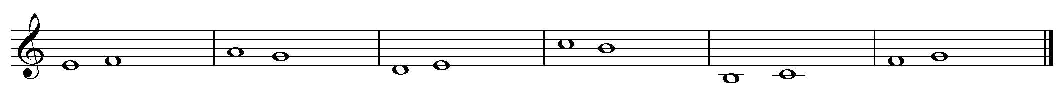
1/2 1 1 1/2 1/2 1

NAUK O GLASBI – 3. razred
MALI GLASBENIKI 3: str. 31, vaja 4 (Določi intervale.)
m2 v2 v2 v2 m2 m2 m2 m2

MALI GLASBENIKI 3: str. 31, vaja 5 (Zapiši intervale na danih tonih.)
v2↑ v2↑ m2↑ m2↑ v2↓ v2↓ m2↓ m2↓

MALI GLASBENIKI 3: str. 31, vaja 6
Napačni so drugi, tretji, četrti, sedmi in osmi primer.

NAUK O GLASBI – 4. razred
MALI GLASBENIKI 4: str. 71, vaja 1
Sekunda obsega 2 stopnji. Terca obsega 3 stopnje.
v2 meri cel ton. v3 meri dva tona.
m2 meri pol tona. m3 meri en ton in pol.

MALI GLASBENIKI 4: str. 71, vaja 2 (Na danih tonih zapiši m2↑.)
MALI GLASBENIKI 4: str. 71, vaja 3 (Na danih tonih zapiši m2↓.)
MALI GLASBENIKI 4: str. 71, vaja 4 (Na danih tonih zapiši v2↑.)
MALI GLASBENIKI 4: str. 72, vaja 5 (Na danih tonih zapiši v2↓.)

NAUK O GLASBI – 5. razred
MALI GLASBENIKI 5: str. 33, vaja 6 (Zapiši akorde in jim določi lestvice.)
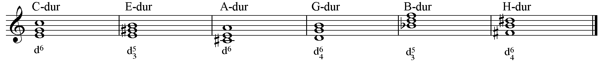
MALI GLASBENIKI 5: str. 33, vaja 7 (Zapiši intervale.)
V6↑ č4↑ m6↑ v3↑ č5↓ v6↓ m6↓ m3↓

NAUK O GLASBI – 6. razred
MALI GLASBENIKI 6: str. 27, vaja 4 a in 4 b
m6↑ v7↑ v3↓ č4↓ m3↑ č5↑ m7↓ v6↓
zv5 m2 m7 m6 č8 zm5 v3 v2

MALI GLASBENIKI 6: str. 28, vaja 5 a
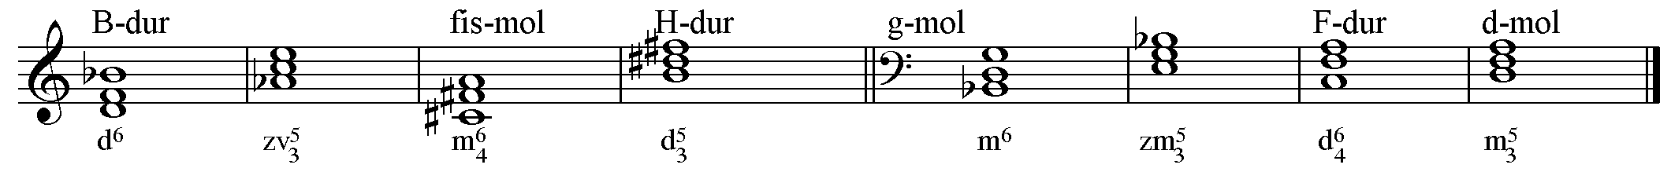

MALI GLASBENIKI 6: str. 28, vaja 5 b
Napačni so drugi, četrti, peti in sedmi primer.

